

Predecir la resistencia residual de los yates de vela.

En este ejemplo, un modelo empírico para la resistencia residual de los yates de vela en función de los coeficientes de geometría del casco y el número de Froude se construye por medio de una red neuronal.

El conjunto de datos comprende 308 experimentos a gran escala, que se realizaron en el Laboratorio de Hidromecánica de Barcos de Delft.

Las variaciones se refieren a la posición longitudinal del centro de flotabilidad, el coeficiente prismático, la relación longitud-desplazamiento, la relación viga-tiro y la relación longitud-viga. Para cada casco, se consideran 14 valores diferentes para el número de Froude que varía de 0,125 a 0,450. Como se ha dicho, la variable medida es la resistencia residual por unidad de peso de desplazamiento.

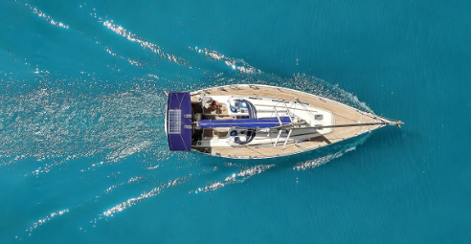

Imagen # 1. Yate de vela. Tomada de: <https://www.neuraldesigner.com/learning/examples/yacht-hydrodynamics-modeling>

¿Pero qué es Resistencia residual por unidad de peso de desplazamiento?

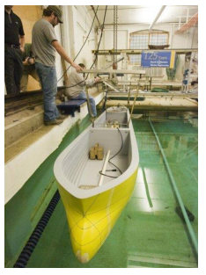 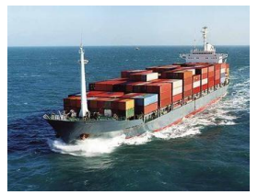

Imágenes # 2 y 3. Hidrodinámica. Tomada de: https://www.academia.utp.ac.pa/sites/default/files/docente/72/clase_6.pdf

"Para dos carenas con un Kb igual o similar y con el mismo nº de Froude, la resistencia residual Rr, es proporcional al desplazamiento"

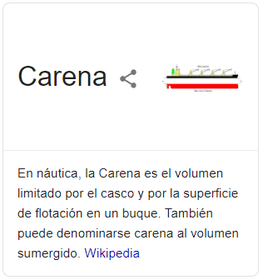

1º:Dos carenas similar son dos carenas con formas geométricas

parecidas o iguales.

2º: Su "grado de velocidad o nº de Froude", es el mismo

3º: Pero su "Resistencia residual al avance"



Es decir que si Rr es la resistencia residual tendremos que esta resistencia será menor, cuanto más grande sea el desplazamiento, o mayor cuanto más pequeño sea este desplazamiento.